成绩





计算机操作系统
课程设计报告

题目 基于段页式存储管理方式的模拟与实现

专业：
班级：
学号+姓名：
指导教师：

二零一九年十二月 日

- 设计目的
通过编程加深对基本分页、分段储存管理方式和段页式存储管理的理解，并对每种方式的过程与优缺点进行比较。
- 设计内容
使用Java Swing设计和实现基于段页式存储管理的模拟器，该模拟器可创建进程，回收进程和回收程序段，也可以显示内存使用状态、显示当前系统进程、显示段表与页表。
- 设计原理
基本分段存储管理方式和基本分页存储管理方式原理的结合，即先将用户程序分成若干个段，再把每个段分成若干个页，并为每一个段赋予一个段名。下图示出了一个作业的地址空间和地址结构。该作业有三个段，页面大小为4 KB。在段页式系统中，其地址结构由段号、段内页号及页内地址三部分所组成，如下图所示。

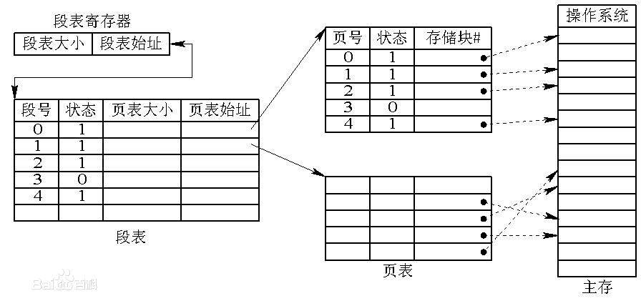
地址变换过程：在段页式系统中，为了便于实现地址变换，须配置一个段表寄存器，其中存放段表始址和段表长TL。进行地址变换时，首先利用段号S，将它与段表长TL进行比较。若S<TL，表示未越界，于是利用段表始址和段号来求出该段所对应的段表项在段表中的位置，从中得到该段的页表始址，并利用逻辑地址中的段内页号P来获得对应页的页表项位置，从中读出该页所在的物理块号b，再利用块号b和页内地址来构成物理地址。右图示出了段页式系统中的地址变换机构。

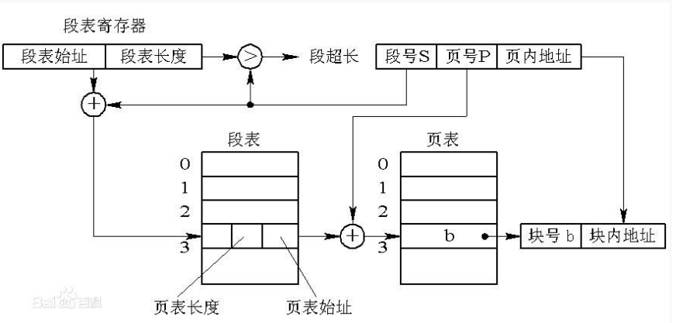
在段页式系统中，为了获得一条指令或数据，须三次访问内存。第一次访问是访问内存中的段表，从中取得页表始址；第二次访问是访问内存中的页表，从中取出该页所在的物理块号，并将该块号与页内地址一起形成指令或数据的物理地址；第三次访问才是真正从第二次访问所得的地址中，取出指令或数据。显然，这使访问内存的次数增加了近两倍。为了提高执行速度，在地址变换机构中增设一个高速缓冲寄存器。每次访问它时，都须同时利用段号和页号去检索高速缓存，若找到匹配的表项，便可从中得到相应页的物理块号，用来与页内地址一起形成物理地址；若未找到匹配表项，则仍须再三次访问内存。
段表、页表、内存之间的关系图，如图2：
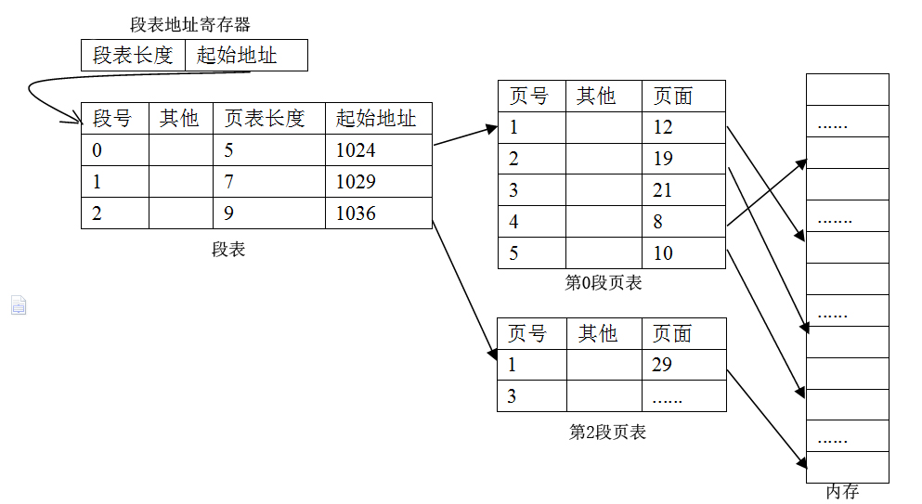

- 详细设计
- 模块分析
本模拟系统可划分为两层，模型层和视图层，其中视图层负责数据展示以及人机交互，而模型层则为具体的处理逻辑，这样的设计可以使数据展示与业务逻辑充分解耦，当切换不同的UI层实现时，均可以使用同一套模型层代码，提高了代码复用率。
模型层包括页、段、进程等实体类实现，以及存储控制器类的实现，存储控制器类具有创建进程、回收进程、回收段以及返回相关信息的功能。
实体类设计：
页：
页号 | 块号 | 状态
段：
段号 | 状态 | 页表长度 | 页表始址 | 所属进程号
进程：
进程号 | 段表长度 | 段表始址 | 内存块数
存储控制器设计：该类为整个模拟器系统的关键所在，它负责控制、管理、分配、删除前文所定义的实体类，以及与视图层进行数据的传输。
视图层则包含本模拟器系统的各个页面，包括初始化信息界面、系统主界面以及创建进程界面。初始化信息界面需要用户输入系统的总页数、每页的大小以及系统的总段数。创建进程界面则需要用户输入进程的段数以及每一段的大小。系统主界面包含信息较多，具体有一个系统进程树，可以查看系统中存在的进程、每个进程的每一段、以及每一段的每一页；可以查看系统中的段表；可以在选择进程树中的段节点后查看其对应的页表信息；一个按钮工具条用于用户执行创建进程、回收进程、回收段的操作；一个内存状态工具条用于显示内存当前的使用状态。
具体各类的方法定义以及它们之间的依赖关系如下图所示：
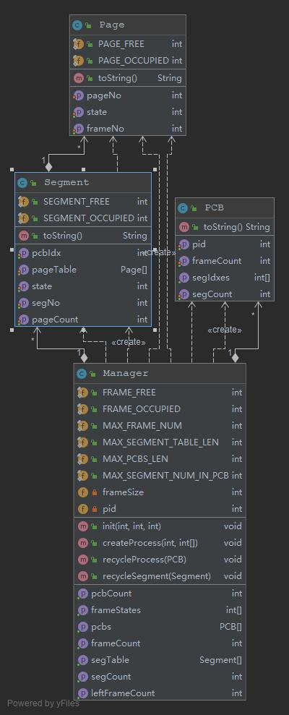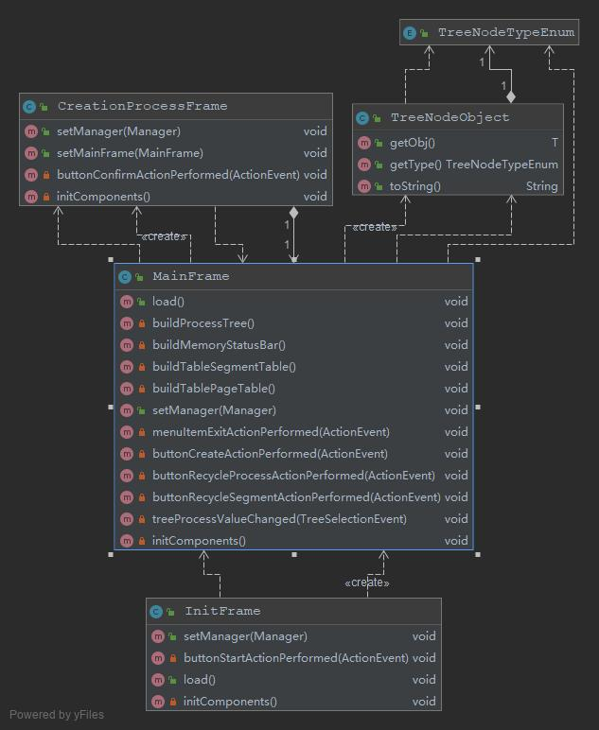

- 流程图
创建进程：
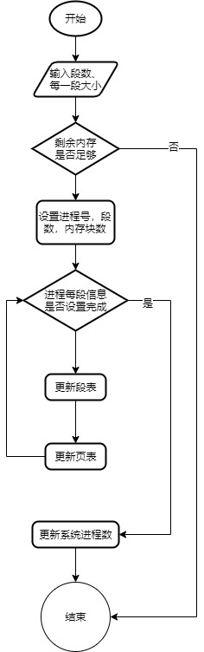

- 代码与结果
- 代码实现
- 各实体类实现
/**
* 页
*/
public class Page {
/**
* 空闲状态
*/
public static final int PAGE_FREE = 0;
/**
* 占用状态
*/
public static final int PAGE_OCCUPIED = 1;

/**
* 是否被占用
*/
private int state;
/**
* 块号
*/
private int frameNo;

/**
* 页号
*/
private int pageNo;

public Page() {
state = PAGE_FREE;
frameNo = -1;
pageNo = -1;
}
@Override
public String toString() {
return "Page" + pageNo;
}
}

/**
* 段
*/
public class Segment {
/**
* 空闲状态
*/
public static final int SEGMENT_FREE = 0;
/**
* 占用状态
*/
public static final int SEGMENT_OCCUPIED = 1;
/**
* 空闲状态
*/
private int state;
/**
* 页数（内存块数）
*/
private int pageCount;
/**
* 本段所属进程在进程列表中的下标
*/
private int pcbIdx;
/**
* 段号，本段在所属进程中的下标
*/
private int segNo;
/**
* 页表
*/
private Page[] pageTable;

public Segment() {
state = SEGMENT_FREE;
segNo = 0;
pcbIdx = -1;
pageCount = 0;
pageTable = null;
}
@Override
public String toString() {
return "Segment" + segNo;
}
}
/**
* 程序控制块，即进程
*/
public class PCB {
/**
* 进程号
*/
private int pid;
/**
* 本进程的段数
*/
private int segCount;
/**
* 本进程的段数
*/
private int frameCount;

/**
* 每一段的在段表中的下标
*/
private int[] segIdxes;

public PCB() {
pid = -1;
segCount = -1;
frameCount = -1;
segIdxes = new int[5];
for (int i = 0; i < segIdxes.length; i++) {
segIdxes[i] = -1;
}
}
@Override
public String toString() {
return "Process" + pid;
}
}
- Manager.java关键代码
/**
* 初始化存储管理器
* @param frameNum 内存页（块）数
* @param frameSize 每个内存块的大小
* @param segNum 段数
* @throws Exception
*/
public void init(int frameNum, int frameSize, int segNum) throws Exception {
if (frameNum > MAX_FRAME_NUM) {
throw new Exception("页数大于系统最大值，请重新输入");
}
if (segNum > MAX_SEGMENT_TABLE_LEN) {
throw new Exception("段表大于系统最大值，请重新输入");
}
this.frameCount = frameNum;
this.frameSize = frameSize;
this.segCount = segNum;
this.leftFrameCount = frameNum;
}

/**
* 创建进程
* @param segCnt 段数
* @param sizes 每一段的大小
* @throws Exception
*/
public void createProcess(int segCnt, int[] sizes) throws Exception {
if (segCnt > 5) {
throw new Exception("进程最多分为5段，请重新输入段数!");
}
int pcbIdx = pcbCount;
int curPid = pid;
//设置进程基本信息
pcbs[pcbIdx].setPid(curPid);
pcbs[pcbIdx].setSegCount(segCnt);
pcbs[pcbIdx].setFrameCount(0);

//设置进程相关的段信息
for (int i = 0; i < segCnt; i++) {
//计算需要的内存块数量
int frames = sizes[i] % frameSize == 0 ? sizes[i] / frameSize : sizes[i] / frameSize + 1;
if (frames > leftFrameCount) {
//todo 应在抛出异常时做回滚处理
throw new Exception("仅剩余" + leftFrameCount + "页，请重新输入段大小");
}
leftFrameCount = leftFrameCount - frames;

//寻找第一个空闲段下标
int j;
for (j = 0; j < MAX_SEGMENT_TABLE_LEN; j++) {
if (segTable[j].getState() == Segment.SEGMENT_FREE) {
break;
}
}

//更新当前进程第i段在段表中的下标
pcbs[pcbIdx].getSegIdxes()[i] = j;
//更新进程占用的内存块数
pcbs[pcbIdx].setFrameCount(pcbs[pcbIdx].getFrameCount() + frames);

//当前段设置其在当前进程中的段号
segTable[j].setSegNo(i);
//当前段设置其在当前进程在进程列表中的下标
segTable[j].setPcbIdx(pcbIdx);
//当前段设置页数（内存块数）
segTable[j].setPageCount(frames);
//段表中下标为j的段设置为占用状态
segTable[j].setState(Segment.SEGMENT_OCCUPIED);

//为当前段设置页表
Page[] pages = new Page[frames];
for (int k = 0; k < pages.length; k++) {
pages[k] = new Page();
}
segTable[j].setPageTable(pages);

int count = 0;
for (int k = 0; k < this.frameCount; k++) {
if (this.frameStates[k] == FRAME_FREE) {
//更新内存块的占用状态
this.frameStates[k] = FRAME_OCCUPIED;
//设置页号
segTable[j].getPageTable()[count].setPageNo(count);
//设置内存块号
segTable[j].getPageTable()[count].setFrameNo(k);
//设置页的占用状态
segTable[j].getPageTable()[count].setState(Page.PAGE_OCCUPIED);
count++;
}
if (count == frames) {
break;
}
}
}
pid++;
pcbCount++;
}

/**
* 回收进程
* @param recycledPcb 要回收的进程
* @throws Exception
*/
public void recycleProcess(PCB recycledPcb) throws Exception {
//查找当前进程在进程列表中的下标
int idx = -1;
for (int i = 0; i < pcbCount; i++) {
if (pcbs[i].getPid() == recycledPcb.getPid()) {
idx = i;
break;
}
}
if (idx == -1) {
throw new Exception("不存在这样的进程，请查看进程状态后重新输入");
}

//依次回收进程中的程序段
for (int i = 0; i < pcbs[idx].getSegCount(); i++) {
for (int j = 0; j < segTable[pcbs[idx].getSegIdxes()[i]].getPageCount(); j++) {
frameStates[segTable[pcbs[idx].getSegIdxes()[i]].getPageTable()[j].getFrameNo()] = FRAME_FREE;
}
segTable[pcbs[idx].getSegIdxes()[i]].setPageCount(0);
segTable[pcbs[idx].getSegIdxes()[i]].setPageTable(null);
segTable[pcbs[idx].getSegIdxes()[i]].setPcbIdx(-1);
segTable[pcbs[idx].getSegIdxes()[i]].setState(Segment.SEGMENT_FREE);
}
//进程列表中移除进程
for (int i = idx + 1; i < pcbCount; i++) {
pcbs[i - 1] = pcbs[i];
}
//进程数减1
pcbCount--;
}

/**
* 回收段
* @param recycledSeg 要回收的段
* @throws Exception
*/
public void recycleSegment(Segment recycledSeg) throws Exception {
if (recycledSeg.getState() == Segment.SEGMENT_FREE) {
throw new Exception("此段未分配，请重新输入");
}

//相应内存块置为空闲
for (int i = 0; i < recycledSeg.getPageCount(); i++) {
frameStates[recycledSeg.getPageTable()[i].getFrameNo()] = FRAME_FREE;
}

//从所在进程的段表中删除该段
for (int i = recycledSeg.getSegNo() + 1; i < pcbs[recycledSeg.getPcbIdx()].getSegCount(); i++) {
pcbs[recycledSeg.getPcbIdx()].getSegIdxes()[i - 1] = pcbs[recycledSeg.getPcbIdx()].getSegIdxes()[i];
}
//更新进程所占内存块大小
pcbs[recycledSeg.getPcbIdx()].setFrameCount(pcbs[recycledSeg.getPcbIdx()].getFrameCount() - recycledSeg.getPageCount());
//更新进程的段数
pcbs[recycledSeg.getPcbIdx()].setSegCount(pcbs[recycledSeg.getPcbIdx()].getSegCount() - 1);
//回收的段重置所有属性后在段表中备用
recycledSeg.setPageCount(0);
recycledSeg.setPageTable(null);
recycledSeg.setPcbIdx(-1);
recycledSeg.setState(Segment.SEGMENT_FREE);
}

- MainFrame.java关键代码
/**
* 创建进程树
*/
private void buildProcessTree() {
//创建根节点
root = new DefaultMutableTreeNode(new TreeNodeObject<String>("Root", TreeNodeTypeEnum.ROOT));
treeProcess.setModel(new DefaultTreeModel(root));

PCB[] pcbs = manager.getPcbs();
Segment[] segments = manager.getSegTable();

//遍历pcbs
for (int i = 0; i < manager.getPcbCount(); i++) {
TreeNodeObject<PCB> procNodeObject = new TreeNodeObject<>(pcbs[i], TreeNodeTypeEnum.PROCESS);
DefaultMutableTreeNode procNode = new DefaultMutableTreeNode(procNodeObject);
root.add(procNode);

//遍历pcbs[i]的所有段
for (int j = 0; j < manager.getSegCount(); j++) {
if (segments[j].getPcbIdx() == pcbs[i].getPid()) {
TreeNodeObject<Segment> segNodeObject = new TreeNodeObject<>(segments[j], TreeNodeTypeEnum.SEGMENT);
DefaultMutableTreeNode segNode = new DefaultMutableTreeNode(segNodeObject);
procNode.add(segNode);

//遍历当前段的所有页
for (int k = 0; segments[j].getPageTable() != null && k < segments[j].getPageCount(); k++) {
TreeNodeObject<Page> pageNodeObject = new TreeNodeObject<>(segments[j].getPageTable()[k], TreeNodeTypeEnum.PAGE);
DefaultMutableTreeNode pageNode = new DefaultMutableTreeNode(pageNodeObject);
segNode.add(pageNode);
}
}
}
}

//展开根节点
treeProcess.expandPath(new TreePath(root));
}

/**
* 构建内存状态工具条
*/
private void buildMemoryStatusBar() {
//清空原有控件
panelMemoryStatus.removeAll();

int height = panelMemoryStatus.getHeight();
int totalWidth = panelMemoryStatus.getWidth();
int totalFrame = manager.getFrameCount();
int num = 0;
int addr = 0;
int j = manager.getFrameStates()[0];
int totalUsed = 0;

for (int i = 0; i < totalFrame; i++) {
if (manager.getFrameStates()[i] == j) {
num++;
} else {
if (j == Segment.SEGMENT_OCCUPIED) {
totalUsed = totalUsed + num;
}
JButton blockView = new JButton();
blockView.setToolTipText("" + num);
blockView.setBackground(j == Segment.SEGMENT_OCCUPIED ? Color.RED : Color.GREEN);
blockView.setPreferredSize(new Dimension((int) ((num * 1.0 / totalFrame) * totalWidth), height));
panelMemoryStatus.add(blockView);

j = manager.getFrameStates()[i];
addr = i;
num = 1;
}
}
JButton blockView = new JButton();
blockView.setToolTipText(String.valueOf(num));
blockView.setBackground(j == 1 ? Color.RED : Color.GREEN);
blockView.setSize(new Dimension((int) ((num * 1.0 / totalFrame) * totalWidth), height));
blockView.setPreferredSize(new Dimension((int) ((num * 1.0 / totalFrame) * totalWidth), height));
panelMemoryStatus.add(blockView);

if (j == 1 && num == totalFrame) {
totalUsed = num;
}

panelMemoryStatus.repaint();
labelRate.setText(String.format("%7.2f%%", (totalUsed * 1.0 / totalFrame) * 100));
}

/**
* 构建段表
*/
private void buildTableSegmentTable() {
Segment[] segmentTable = manager.getSegTable();
String[] cols = new String[]{"段号", "状态", "页表大小", "页表始址"};
String[][] rows = new String[manager.getSegCount()][cols.length];
for (int i = 0; i < manager.getSegCount(); i++) {
rows[i][0] = String.valueOf(i);
rows[i][1] = segmentTable[i].getState() == Segment.SEGMENT_OCCUPIED ? "占用" : "空闲";
rows[i][2] = String.valueOf(segmentTable[i].getPageCount());
rows[i][3] = segmentTable[i].getPageTable() == null ? String.valueOf(segmentTable[i].getPageTable()) : String.valueOf(segmentTable[i].getPageTable().hashCode());
}

DefaultTableModel model = new DefaultTableModel(rows, cols) {
@Override
public boolean isCellEditable(int row, int column) {
return false;
}
};
tableSegmentTable.setModel(model);
}

/**
* 构建页表结构
*/
private void buildTablePageTable() {
DefaultTableModel model = new DefaultTableModel();
model.setColumnIdentifiers(new String[]{"页号", "状态", "存储块"});
tablePageTable.setModel(model);
}
private void menuItemExitActionPerformed(ActionEvent e) {
System.exit(0);
}

/**
* 点击创建进程按钮事件处理
*
* @param e
*/
private void buttonCreateActionPerformed(ActionEvent e) {
if (manager.getLeftFrameCount() <= 0) {
JOptionPane.showMessageDialog(this, "无可用内存", "Error", JOptionPane.ERROR_MESSAGE);
return;
}
CreationProcessFrame creationProcessFrame = new CreationProcessFrame();
creationProcessFrame.setMainFrame(this);
creationProcessFrame.setManager(manager);
creationProcessFrame.setVisible(true);
}

/**
* 点击回收进程事件处理
*
* @param e
*/
private void buttonRecycleProcessActionPerformed(ActionEvent e) {
try {
DefaultMutableTreeNode node = (DefaultMutableTreeNode) treeProcess.getLastSelectedPathComponent();
TreeNodeObject treeNodeObject = (TreeNodeObject) node.getUserObject();
if (treeNodeObject == null || treeNodeObject.getType() != TreeNodeTypeEnum.PROCESS) {
JOptionPane.showMessageDialog(this, "请选中一个进程节点", "Error", JOptionPane.ERROR_MESSAGE);
return;
}
PCB pcb = (PCB) treeNodeObject.getObj();
manager.recycleProcess(pcb);
load();
} catch (Exception ex) {
ex.printStackTrace();
JOptionPane.showMessageDialog(this, ex.toString(), "Error", JOptionPane.ERROR_MESSAGE);
}
}

/**
* 点击回首段事件处理
*
* @param e
*/
private void buttonRecycleSegmentActionPerformed(ActionEvent e) {
try {
DefaultMutableTreeNode node = (DefaultMutableTreeNode) treeProcess.getLastSelectedPathComponent();
TreeNodeObject treeNodeObject = (TreeNodeObject) node.getUserObject();
if (treeNodeObject == null || treeNodeObject.getType() != TreeNodeTypeEnum.SEGMENT) {
JOptionPane.showMessageDialog(this, "请选中一个段节点", "Error", JOptionPane.ERROR_MESSAGE);
return;
}
Segment segment = (Segment) treeNodeObject.getObj();
manager.recycleSegment(segment);
load();
} catch (Exception ex) {
ex.printStackTrace();
JOptionPane.showMessageDialog(this, ex.toString(), "Error", JOptionPane.ERROR_MESSAGE);
}
}

/**
* 进程树选中节点切换事件处理
*
* @param e
*/
private void treeProcessValueChanged(TreeSelectionEvent e) {
try {
DefaultMutableTreeNode node = (DefaultMutableTreeNode) treeProcess.getLastSelectedPathComponent();
if (node == null) {
return;
}
TreeNodeObject nodeObject = (TreeNodeObject) node.getUserObject();

if (nodeObject != null && nodeObject.getType() == TreeNodeTypeEnum.SEGMENT) {
Segment segment = (Segment) nodeObject.getObj();
if (segment.getState() == Segment.SEGMENT_FREE) {
JOptionPane.showMessageDialog(this, "此段未分配", "Error", JOptionPane.ERROR_MESSAGE);
}
DefaultTableModel model = (DefaultTableModel) tablePageTable.getModel();
model.setRowCount(segment.getPageCount());
for (int i = 0; i < segment.getPageCount(); i++) {
Page page = segment.getPageTable()[i];
tablePageTable.getModel().setValueAt(String.valueOf(i), i, 0);
tablePageTable.getModel().setValueAt(page.getState() == Page.PAGE_OCCUPIED ? "占用" : "空闲", i, 1);
tablePageTable.getModel().setValueAt(String.valueOf(page.getFrameNo()), i, 2);
}
} else {
tablePageTable.removeAll();
DefaultTableModel model = (DefaultTableModel) tablePageTable.getModel();
model.setRowCount(0);
}
} catch (Exception ex) {
ex.printStackTrace();
JOptionPane.showMessageDialog(this, ex.toString(), "Error", JOptionPane.ERROR_MESSAGE);
}
}

- 结果及其相关分析（结果必须是可视化界面）

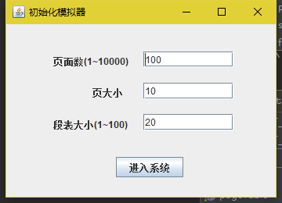
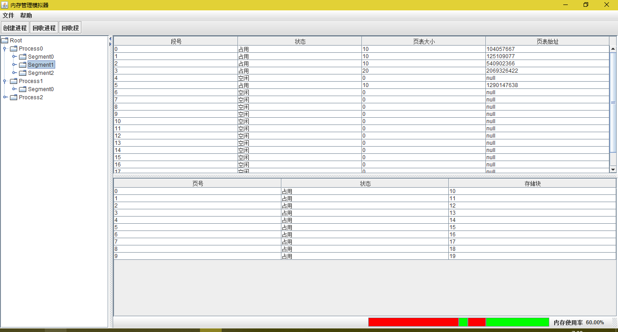
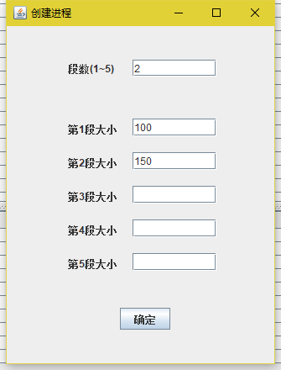
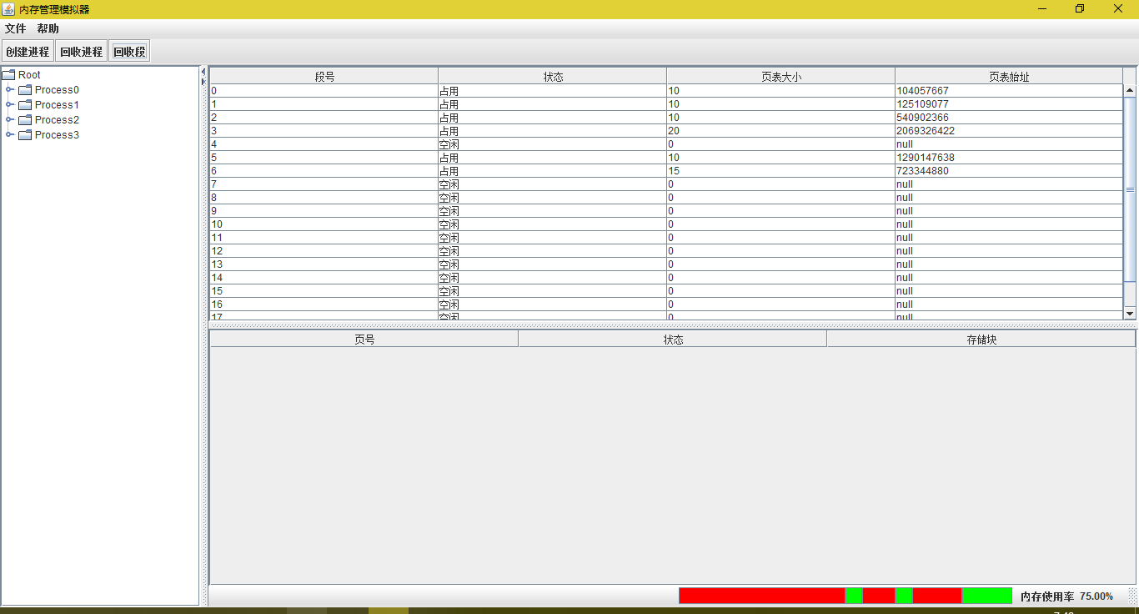

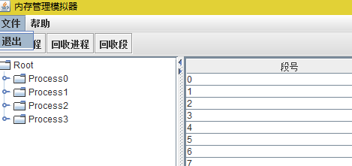
- 课程设计小结
这次我的收获是相当的多，段页式内存管理，首先为了搞懂什么是段页式内存管理，我不得不去翻书查找资料，我在翻课本的时候我发现，课本上段式内存管理讲了很多，页式管理也讲了不少，唯独段页式管理，只讲了一点，所以我为了搞明白段页式管理我不得不将什么是段式管理和什么是页式管理全部看了一遍，搞懂了他们才对什么是段页式管理有了初步的了解，明白了他们的机理，一切才开始变得轻松起来，然后才是编程，尤其是在页表的设计上，让我更加了解了线性表和数组的优势，以及实际中的操作系统的内存管理。不但让我巩固了课本上的知识，还提高了我的动手能力，培养了我对操作系统的兴趣。这些都将在以后的学习中给我带来莫大的好处。

